UBND PHƯỜNG DUY TIÊN  TRƯỜNG MẦM NON B DUY TIÊN  Số: 01/TB-TBMNBDT | CỘNG HOÀ XÃ HỘI CHỦ NGHĨA VIỆT NAM  Độc lập - Tự do - Hạnh phúc  Duy Tiên, ngày 21 tháng 9 năm 2026

THÔNG BÁO
Công khai số diện thoại đường dây nóng tiếp nhận phản ánh
về lạm thu, việc thực hiện các quy định trong cơ sở giáo dục
và các nội dung liên quan khác

Thực hiện Công văn số 5614/VPUBND-VP6 ngày 16/9/2026 của Văn phòng UBND tỉnh Ninh Bình về việc tăng cường kiểm tra, thiết lập đường dây nóng tiếp nhận phản ánh về lạm thu, tổ chức dạy thêm không đúng quy định và xử lý nghiêm các trường hợp vi phạm;
Trường Mầm non B Duy Tiên trân trọng thông báo công khai số diện thoại đường dây nóng tiếp nhận phản ánh về lạm thu, việc thực hiện các quy định trong cơ sở giáo dục và các nội dung liên quan khác như sau:
- Bà Nguyễn Thị Lệ Hằng - Hiệu trưởng
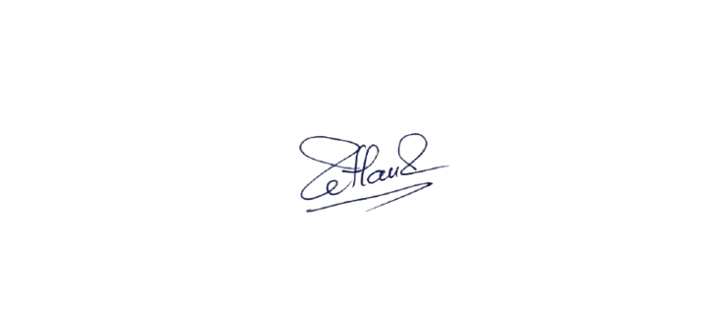
- Số điện thoại (Zalo): 0989.824.318.
Trường Mầm non B Duy Tiên trân trọng thông báo để nhân dân được biết,/.

  Nơi nhận:  - UBND phường (để b/c);  - Phòng VHXH phường (để b/c);  - Đăng tải trên Website, Fanpage trường;  - Lưu: VT. |  | HIỆU TRƯỞNG  Nguyễn Thị Lệ Hằng

